Ministerul Educaţiei, Culturii și Cercetării al Republicii Moldova

Universitatea Tehnică a Moldovei

Departamentul Ingineria Software și Automatică

**RAPORT**

Lucrare de laborator Nr.6

Disciplina: Analiza si Modelarea Sistemelor

Tema: Dezvoltarea elaborărilor prin intermediul diagramelor de stare și diagramelor de activităţi.

A efectuat: st.gr. Roșca Dorin

A verificat : asist.univ.   
 Sava Nina

lect.univ.  
Melnic Radu

Chișinău 2023

**Scopul**: studierea noțiunilor de stare, stare compusă cu substari concurente, depuse și disjuncte, activitate, condiție de gardă, bară de sincronizare (fork, join), bloc de decizie.  
 **Sarcina:** de realizat 3 diagrame de stare și 3 diagrame de activitate pentru Magazin online cu componente pentru calculator;

**Descrierea diagramei de Stare si diagramei de Activitate**

Diagrama claselor este o reprezentare grafică a claselor, interfețelor și relațiilor dintre acestea într-un sistem software.

Diagrama claselor este o parte esențială a modelării orientate pe obiecte și este utilizată pentru a descrie structura și relațiile dintre obiecte într-un sistem.

Diagrama claselor poate fi utilizată pentru a defini și planifica interacțiunile între diverse componente ale sistemului software, precum și atributele și metodele acestora.

Ea poate fi folosită pentru a comunica cu succes cu programatorii și alți membri ai echipei de dezvoltare software, permitând o mai bună înțelegere a arhitecturii sistemului și a interacțiunilor între diversele sale componente.

**Implementare, rezultate practice:**

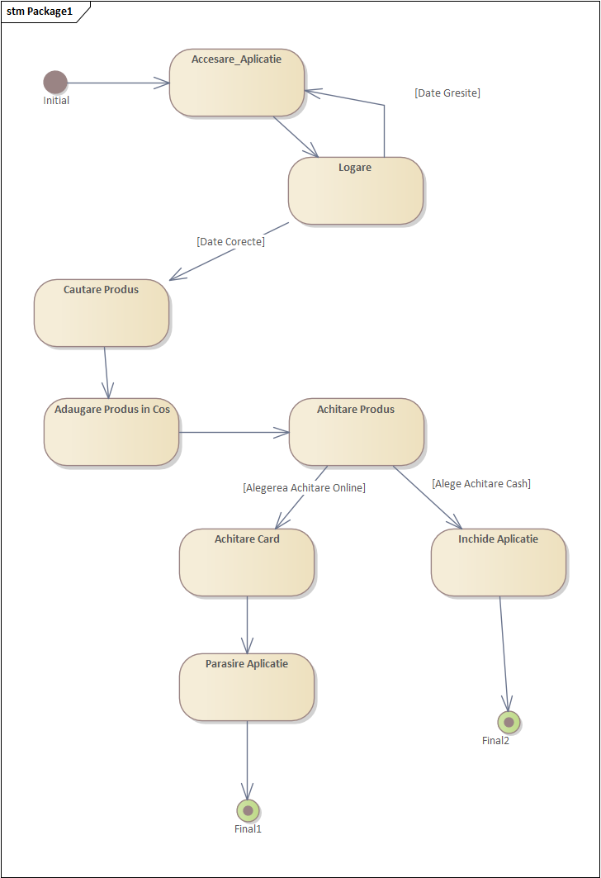

***Figura 1.*** Diagrama de stare 1: Procurarea unui Produs

Diagrama prezinta pasii efectuati de catre utilizator pentru a procura un produs.pentru aceasta este necesar sa fie efectuata logarea,selectare produsului si achitarea acestuia

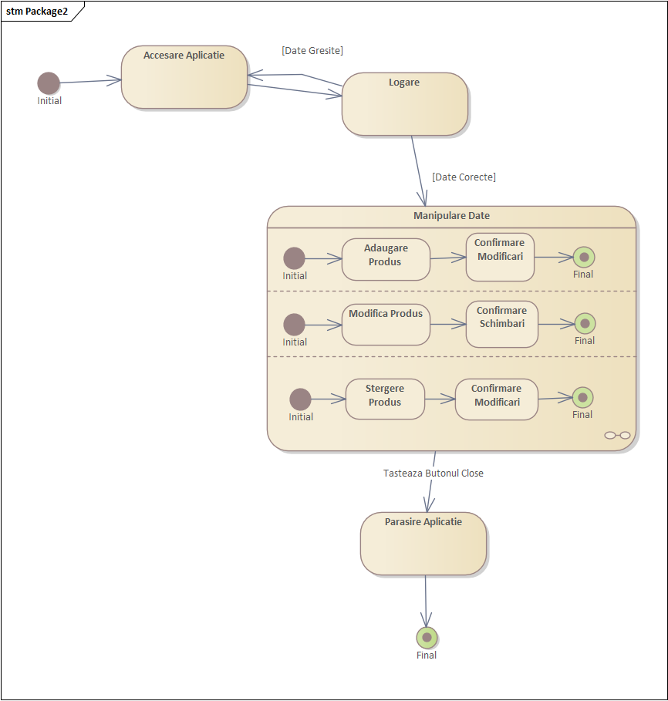

***Figura 2.*** Diagrama de stare 2:Functionalul Managerului Magazinului

Diagrama prezinta posibilitatile unui utilizator cu nivel de acces avansat.dupa ce sa logat acesta are posibilitati de adaugare un produs,de a modifica sau de a sterge un produs existent

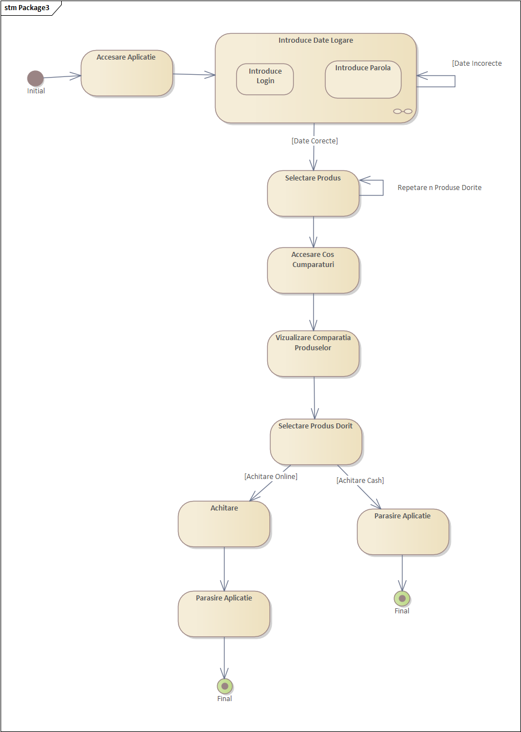

***Figura 3.***

Diagrama de stare 3:Aceasta afiseaza pasii efectuati de uitlizator pentru a compara mai multe,delecta dintre aceste produse unul sau mai multe dorit si achitarea acestuia

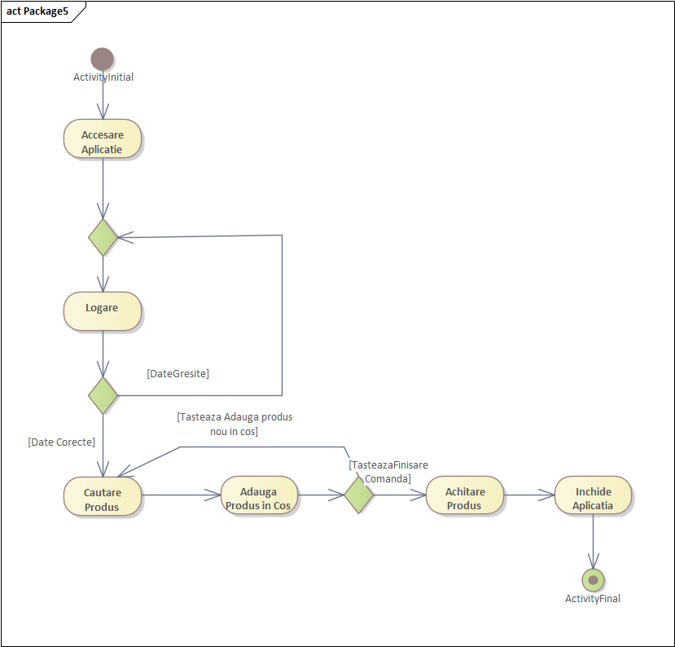

***Figura 4.*** Diagrama de Activitate 1

Diagrama prezinta pasii interprinsi pentru a procura un produs.au fost folosite entitatea Activity ,blocul de decizie,Punctul initial si punctul final

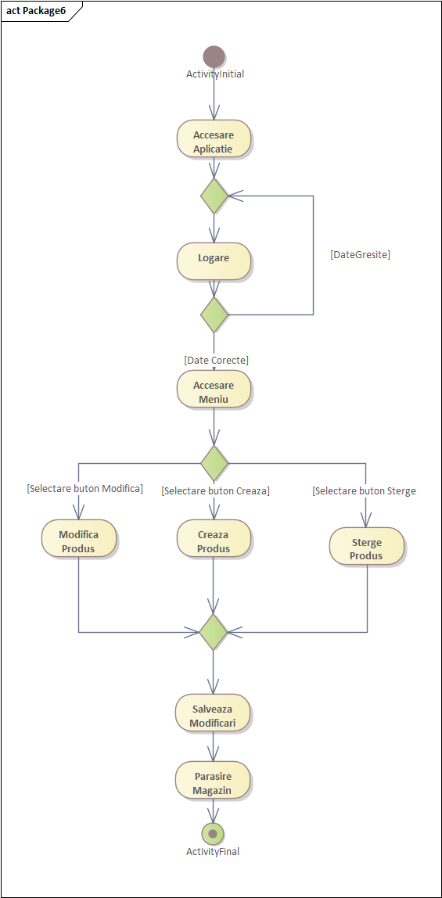

***Figura 5.*** Diagrama de Activitate 2

Diagrama prezinta posibilitatile oferite moderatorului aplicatiei.Acesta are posibilitatea de a adauga modifica si sterge produse au fost folosite entitatea Activity ,blocul de decizie,Punctul initial si punctul final

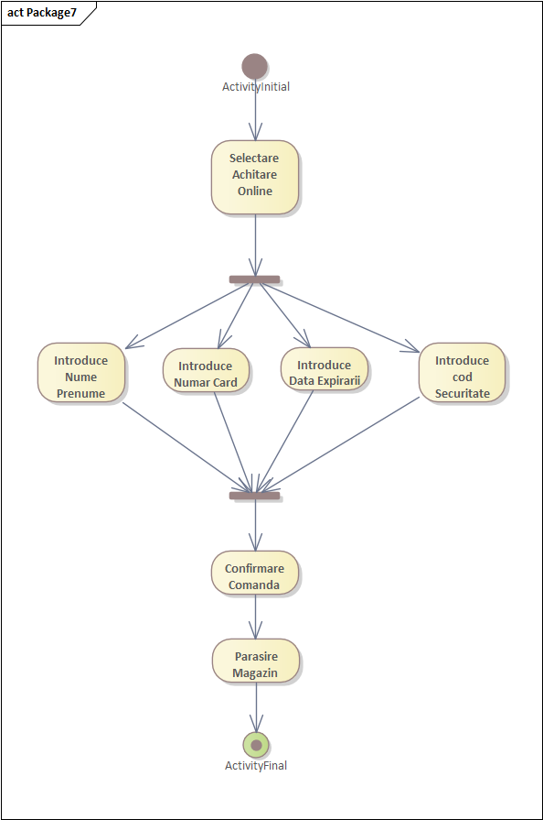

***Figura 6.*** Diagrama de Activitate 3

Diagrama prezinta pasii interprinsi pentru a achita o comanda si confirma aceasta in cadrul unui magazine online au fost folosite entitatea Activity ,blocul de decizie,Punctul initial ,fork,join si punctul final

**Concluzii:**

Scopul acestei lucrări de laborator a fost studierea noțiunilor de stare, stare compusă cu sub-stări concurente, depuse și disjuncte, activitate, condiție de gardă, bară de sincronizare (fork, join), bloc de decizie în cadrul unui magazin online de componente pentru calculator.

Prin utilizarea diagramele de stare și de activitate am reușit să modelez comportamentul sistemului, să identific și să rezolv problemele din cadrul acestuia.

**Bibliografie**

1. Diagrame de Stare :[ <https://sites.google.com/site/uml4students/diagrama-de-stare>]
2. Diagrame de Activitate :[ <https://support.microsoft.com/ro-ro/office/crearea-unei-diagrame-de-activitate-uml-19745dae-2872-4455-a906-13b736f01685>]